
6. MANDAMIENTO 4

1. Ya nos estamos aprendiendo los 10 Mandamientos. Pero ¿se han dado cuenta de una cosa?
Los primeros tres Mandamientos se refieren a Dios ¿se fijaron? Amar a Dios, no usar su nombre en vano y santificar sus Fiestas. En los tres primeros Mandamientos, Dios nos dice cómo amarlo a El.

Entonces … ¿cómo se pueden resumir los 10 Mandamientos?

Los Diez Mandamientos se pueden resumir en dos:

Amar a Dios sobre todas las cosas y al prójimo como a uno mismo.
Ya hemos visto los tres primeros Mandamientos. Ahora vamos a comenzar a aprender los otros 7 Mandamientos. Estos 7 Mandamientos nos enseñan cómo amar a las demás personas.
2. El primero de los Mandamientos sobre el prójimo es el Cuarto. ¿Cuál es el 4º Mandamiento?

Honrar padre y madre.
3. ¿Qué significa esto?

De toda la gente que nos rodea, los primeros que debemos amar son nuestros padres.

El 4º Mandamiento nos ordena amar, respetar y obedecer a nuestros padres.
4. ¿Por qué creen ustedes que debemos respetar y obedecer a nuestros padres?
Si Dios nos ha creados y le debemos amor y obediencia a El, nuestros padres han colaborado con Dios para que nosotros naciéramos. ¿No es así?
Nuestros padres se han ocupado siempre de nosotros y siguen ocupándose para que tengamos todo lo que necesitamos. ¿Se fijan entonces cómo Dios nos cuida a través de nuestros padres?
5. ¿Qué cosas nos dan nuestros padres?
…………
Ellos nos dan el alimento, la ropa, la casa, la educación, etc. todo lo que necesitamos y ellos nos pueden dar.
6. ¿Por qué creen que nuestros padres nos dan todo eso?

Porque ellos nos aman mucho.
Entonces, así como respetamos y obedecemos a Dios, también respetamos y obedecemos a nuestros padres.
7. ¿Ustedes saben cómo se portó Jesús con sus padres, la Virgen María y su padre adoptivo, San José?
Jesús era Dios, pero El le obedecía a la Virgen y San José. La Biblia nos dice que les obedecía (Lc 2, 51). O sea, que Jesús, aún siendo Dios, se sometía a sus padres, los obedecía.
Una vez cuando tenía 12 años Jesús se desapareció en Jerusalén, donde había ido con sus padres de viaje para ceremonias religiosas judías. La Virgen y San José lo encontraron en el Templo de Jerusalén enseñando con los Sacerdotes y a los Maestros de la Ley sobre Dios.
La Virgen y San José le pidieron que regresara con ellos a casa y se fue enseguida. Esto lo vemos en el 5º Misterio de Gozo: Jesús perdido es hallado en el Templo.

8. Entonces, ¿cómo cumplimos el 4º Mandamiento?
Obedeciendo a nuestros padres, siendo amables y cariñosos con ellos y no altaneros y respondones. Es decir, respetándolos mucho.
9. ¿Qué significa obedecer a nuestros padres?
Es hacer lo que nos pidan y ordenen. Y hacerlo sin chistar y enseguida. Nada de discutir, de evadir, o de retrasar cumplir las instrucciones que nos den.
10. ¿Qué más significa obedecer y cumplir el 4º Mandamiento?
Honrar padre y madre no es sólo hacer lo que nos manden. Es también estar pendientes de lo que hay que hacer para ayudar a nuestros padres.
11. ¿Qué se les ocurre que debemos hacer para ayudar a sus papás?
Portarnos bien.
Ayudar en la casa en lo que haga falta.
Hacer lo que tengamos que hacer sin que nos tengan que mandar.
No estar peleando entre los hermanos.
No estar desordenando. Recoger las cosas. Tener las cosas en orden.

Cumplir nuestras obligaciones.
Hacer nuestras tareas sin que nos tengan que decir.
12. ¿Qué creen ustedes que agrada más a Dios: que sus papás tengan que estar diciendo todo lo que tienen que hacer o que ustedes cumplan con sus obligaciones sin que haya que decírselo?
Bien. Entonces deben comenzar a pensar en estas cosas y pedirle a Jesús que les ayude a ser como El, a cumplir sin que tengan que hacer sin que haya que ordenarles. Y cuando les den una orden, obedecer de inmediato.
13. El 4º Mandamiento también se refiere a la obediencia a otras personas con autoridad. ¿A quiénes más tienen que obedecer?

A los Maestros y Profesores.
14. ¿Cómo se peca contra este 4º Mandamiento?

Desobedeciendo a nuestros padres y maestros.

Tardando en obedecer.

Respondiendo de manera altanera o agresiva.

Portándose mal.

No ayudando en lo que necesiten nuestros padres.

No cumpliendo con sus obligaciones.
15. Dios quiere que amemos a nuestros padres. Eso nos lo ordena en este 4º Mandamiento ¿Cómo podemos mostrar amor a nuestros padres?
Complaciéndolos. Obedeciéndolos. Ayudándolos. Respetándolos. Siendo buenos hijos, aprovechando bien toda la ayuda que ellos nos dan.
Portándonos así estamos agradeciéndoles todo lo que nos dan. Y Dios está contento con nosotros.
16. ¿Cómo podemos aprender a obedecer?
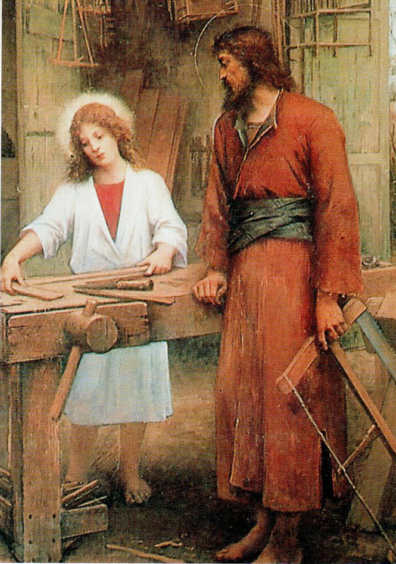
Imitando a Jesús. Jesús no sólo obedeció a la Virgen y San José, sino a su Padre, a Dios Padre. Jesús decía que El había venido a la tierra para obedecer la voluntad del Padre. Que El no había venido para hacer lo que El quería, sino lo que su Padre quería. El vino a hacer la voluntad de su Padre.
A veces obedecer cuesta, porque queremos hacer lo que se nos ocurre, lo que nos provoca, y no lo que nos mandan. Por eso debemos pedir a Jesús que nos ayude a ser obedientes como El lo fue.
Vamos a hacer una oración de amor a Jesús cada uno en silencio, pidiéndole que nos enseñe y nos ayude a obedecer como El obedeció. ……….
¿Alguien quiere compartir qué le dijo a Jesús para que lo ayudara a obedecer como El obedeció? …………

ORACION de Amor a Dios:

Gracias, Jesús, porque Tú nos enseñas que debemos ser obedientes.
Gracias porque estoy seguro(a) que me vas a ayudar a obedecer
como Tú obedeciste y como tu Padre, Papá Dios,
nos pide en el Cuarto Mandamiento.
Perdóname las veces que he sido desobediente y que no me he portado bien.
Te prometo ser más obediente a partir de este día.
Gracias, Jesús. Te amo y quiero ser como Tú.
Amén.

Tarea para la casa sobre la obediencia: http://www.youtube.com/watch?v=ZSvSZLccUuA

Memorizar: MANDAMIENTOS DE LA LEY DE DIOS,
PADRE NUESTRO y Acto de Contrición.
www.buenanueva.net

